PERSDOSSIER: KNAL! START

STARTWEEKEND: 15, 16 & 15 OKTOBER 2021

Een initiatief van:
> KU[N]ST Leuven, stad Leuven & KU Leuven
Programmatie KNAL! START:
> 30CC & Abdij van Park

Bekijk het hele programma van het stadsfestival KNAL op:
> www.knalfestival.be

IN DIT DOSSIER
KNAL! START 3
UITGANGSPUNT 3
LICHTPARCOURS 4
CONCERTEN 5
DE GROOTSTE KNAL 5
ALAMIRE FOUNDATION 6
LIBRARY OF VOICES 6
MUSA HORTI 7
BEIAARD 7
DUIZEND STERREN & PLANETEN 8
PLANETARIA VOLKSTERRENWACHT URANIA 8
STAR PARTY 8
OOK VOOR KINDEREN 9
TO INFINITY AND BEYOND 9
EXPO BLIK OP ONEINDIG 9
PRAKTISCHE INFO 10
PERSCONTACT 11
BEELDMATERIAAL 12

KNAL! START
Een stadsfestival over het ontstaan van de kosmos? Dat móet natuurlijk beginnen met een KNAL!, net als de big bang. Tijdens het openingsweekend ‘KNAL! START!’ wandel je met de nieuwsgierigheid van een ruimtereiziger door de prachtige abdijsite en geniet je van videomapping, lichtinstallaties en soundscapes. Net zoals in de ruimte voel je je klein en groot tegelijk, steeds deel van een nóg groter geheel.

Laat je ook verrassen door De Grootste Knal, prachtige polyfonie, de expo ‘Blik op oneindig’ en kijk mee naar de sterren tijdens de Star Party!

PRAKTISCH
VR 15.10 van 17:00 tot 24:00
ZA 16.10 van 13:30 tot 24:00
ZO 17.10 van 15:00 tot 24:00

> Het lichtparcours begint steeds bij totale verduistering rond 19:30.
> Het startweekend is grotendeels gratis!
> De expo in PARCUM bezoek je aan voordeeltarief van € 6.

PROGRAMMATIE Veerle Van Schoelant, Sanne Clerinx en Annick Dumalin, 30CC

PARTNERS 30CC, Erfgoedsite Abdij van Park, Nele Fack en Studio Sandy, PARCUM, Alamire Foundation, Musa Horti, Jo Zanders & Tom Permentier, Volkssterrenwachten Urania & Mira, beiaardier Luc Rombouts, Vrienden van de Abdij van ’t Park, 't Plukgeluk, Abdijwinkel, Abdijbrouwerij Braxatorium Parcensis, Capella & Wega en anderen.

UITGANGSPUNT
Het programma voor het startweekend werd uitgetekend door Leuvens cultuurhuis 30CC. Artistiek leidster Veerle Van Schoelant:

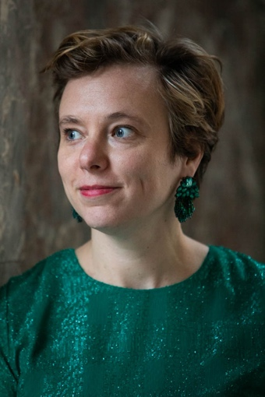

“Voor het stadsfestival KNAL! doen we waar we met 30CC goed in zijn: een kwalitatief programma van cultuur en ontmoeting brengen voor een groot publiek. Zowel het thema van de Big Bang als de site van de Abdij van Park – en alle partners die hier actief zijn – waren dankbare ingrediënten om er een fantastisch weekend van te maken.”

LICHTPARCOURS
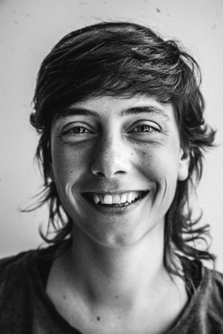
Het lichtparcours wordt gecureerd door Nele Fack, visueel kunstenaar bij het multidisciplinaire collectief Studio Sandy. Neles imposante videomappings wekten in binnen- en buitenland al vele façades tot leven. Als curator componeert Fack een belevingsparcours met tien werken van vijf getalenteerde lichtkunstenaars en collectieven, geïnspireerd door de mysteries van het heelal.

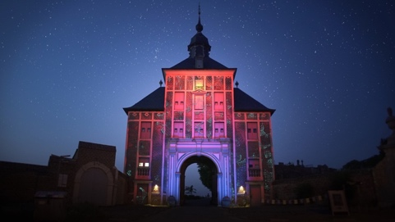
Zelf opent Fack de 1,5 kilometer lange wandeling met een lichtspektakel dat de 18de-eeuwse gevel van de Norbertuspoort ongezien transformeert. De projecties weerspiegelen een meeslepende interpretatie van het begin van ons bestaan en vormen tegelijk een ode aan de zon. De ideale opener van een traject vol innemende lichtkunst die je tegelijk van ver en heel dicht kunt beleven.
Lichtparcours Norbertuspoort Abdij van Park © Nele Fack

Verder nodigt Nele Fack het ambitieuze duo With Other Words (WOW) uit. Voor de gelegenheid vertalen lichtkunstenaars Maarten Dever en Jan Van Lindt hun ervaring als ontwerpers op de grootste podia van het land naar spectaculaire installaties in de publieke ruimte. Zo brengen ze onder meer ‘A connection with reflection’, een moderne graancirkel van 12 meter doorsnede waarbij 16 lichtbeams een choreografie uitvoeren op een kosmische compositie van Niels Blondeel (AMyn). Verder op je wandeling beland je ook in hun ‘Supraluminique’, een indrukwekkende lichttunnel van 15 meter met de aantrekkingskracht van een ruimtelijk wormgat.

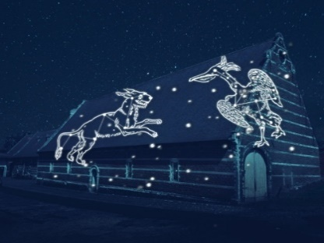
Het lichtparcours voert je over de volledige site van de abdij. Met de nieuwsgierigheid van een echte ruimtereiziger wandel je door een mysterieus oplichtende omgeving. Overal trekken opmerkelijke beelden, onverklaarbare lichtpunten en geheimzinnige geluiden je aandacht. Ze brengen je tot in de uiterste uithoeken van een artistiek lichtuniversum waarin je je klein en groot tegelijk voelt, maar steeds deel van een nóg groter geheel. Kom de abdij van een andere, donkere kant ontdekken.
Lichtparcours Schuur Abdij van Park
© Nele Fack

> Wanneer: Dagelijks van 19:30 tot 24:00 uur
> Start parcours: Mariapoort (eerste poort kant Geldenaaksebaan)
> Lengte parcours: 1,5 km (stevige schoenen en een zaklamp aangeraden)

ARTIESTEN PARCOURS Nele Fack, With Other Words, Bram Lattré, 88888, Tamar Frank, Niels Bloneel (AMyn), Staf&stiel, Studio Sandy en tBEDRIJF ft. Marjolijn van Heemstra PRODUCTIE VDB PA, Beam Inc., Staf&stiel, Studio Sandy en 30CC MET DANK AAN EAP, Stad Leuven, Vrienden van de Abdij en Wonen en Werken

CONCERTEN

DE GROOTSTE KNAL
Op zaterdag opent het festival met een knal! Vele Leuvense percussiegroepen roffelen de sterren van de hemel tijdens concerten verspreid over het Neerhof. Daarna worden de krachten gebundeld en de stokken geslepen voor een kosmische compositie onder leiding van Jo Zanders en Tom Permentier.

En ook het publiek mag meedoen. Zij brengen huis-, tuin- en keukentrommels mee en spelen samen met tweehonderd slagwerkers, inclusief de speciaal opgerichte Big Bang Band, in een muzikaal spektakel dat nog lang zal nazinderen. Een knallende performance van DROM, Three Been Wèh(voorheen Fabotastix), SLAC Drumband, Barabanda, De Madammen from Ipanema, Moltov en Baguette.

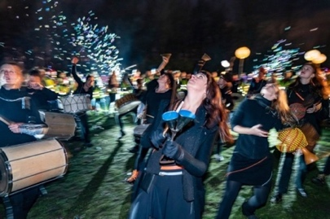
Cirkus in Beweging, de Leuvense circusschool, organiseert al twintig jaar percussielessen, die op een bepaalde manier meer lijken op een circusles dan op de slagwerkles in de muziekschool. Het repeteren in kring, de informele omgang met de lesgever, de focus op spelplezier en bewegingsexpressie en de waardevolle bijdrage van ieders talent staan centraal. Bovendien wordt de muziek auditief aangeleerd en komen er geen partituren aan te pas.
De eerste groep die ook optredens verzorgde in binnen- en buitenland was Lokomotiv, onder leiding van Jo Zanders. De tweede groep, Dynamo, onder leiding van Tom Permentier, schopte het zelfs tot Rusland en de Verenigde Staten. Momenteel heeft Tom nog de leiding over drie groepen: De Madammen from Ipanema (die in Leuven zo ongeveer tot het (ont)roerend erfgoed behoort), de jongerengroep Molotov en het gloednieuwe kwintet Baguette, dat op KNAL! START wordt voorgesteld aan het grote publiek. Ook voor De Madammen wordt het een bijzonder optreden, want na vijftien jaar neemt dirigent Tom afscheid van deze slagvaardige dames (en enkele heren). Dat belooft een groot feest te worden!

> Wanneer: ZA 16.10
> Drumbands van 13:30 tot 16:00 uur
> De Grootste Knal van 16:30 tot 17:00 uur
> Locatie: Neerhof

PARK COLLEGIUM

ALAMIRE FOUNDATION
Park Collegium laat prachtig muzikaal erfgoed herleven. Ze plukken losse delen van verschillende composities uit het ‘Mechels Koorboek’ en stellen zo een nieuwe polyfone mis samen, als een nooit eerder gehoord geheel. Deze meerstemmige muziek uit de Vlaamse renaissance wordt rechtstreeks geput uit het Mechels Koorboek. Dat muzikaal topstuk is het enige handschrift van meesterkalligraaf Petrus Alamire dat na 500 jaar nog altijd in de stad van bestemming wordt bewaard.

Park Collegium verkent de polyfonie van de 15de en 16de eeuw als een levend laboratorium waar praktijk en onderzoek elkaar ontmoeten.

De internationaal vermaarde Alamire Foundation vervult een voortrekkersrol in de studie van de muziek uit de Lage Landen. Het verenigt wetenschappers en musici in het onderzoek van polyfonie en het gregoriaanse repertorium en brengt de muziek tot klinken, met onder meer Park Collegium als huisensemble. Hun Huis van de Polyfonie, dat al 10 jaar aanwezig is op de site van de Abdij Van Park, is tegelijk een concertruimte én de thuisbasis voor een fantastische collectie historische muziekinstrumenten. Het is een onderzoeks- en praktijkruimte, waar wetenschappers en musici tot samenwerking worden gestimuleerd.

> Wanneer: Dagelijks om 18:00, 20:00 en 22:00 (duur: 30’)
> Locatie: Abdijkerk

CAPPELLA PRATENSIS

LIBRARY OF VOICES
In de prachtig gerestaureerde Library of Voices in de Norbertuspoort kom je tot rust met een sfeervolle soundscape. Cappella Pratensis zingt het 16de-eeuwse gregoriaans van het ‘Antifonarium Tsgrooten’ weer nieuw leven in.
Antonius Tsgrooten was abt van Tongerlo en liet dit muzikaal topstuk in 1522 vervaardigen. Het verluchte handschrift bleef minstens tot aan het eind van de zeventiende eeuw in gebruik: een verbluffend overblijfsel van de eeuwige jeugd van het gregoriaans.

De Library of Voices is een hedendaagse ontmoetingsplek waarin boek, digitaal beeld en sound zijn ondergebracht en met de nieuwste technieken worden ontsloten. In dit robuuste noordelijke poortgebouw bevinden zich zowel een documentatiecentrum, een sound laboratorium als een digitale bibliotheek.

> Wanneer: Dagelijks van 17:00 tot 22:00, start elk half uur (duur: 15’)
> Locatie: Norbertuspoort (beperkte capaciteit van 15 personen)

MUSA HORTI
Speciaal voor dit programma krijgt het ensemble Musa Horti de versterking van de Amerikaanse saxofonist Don-Paul Kahl. In combinatie met het imposante kader van een nachtelijke Abdijkerk wordt het een unieke meerdimensionale artistieke ervaring.

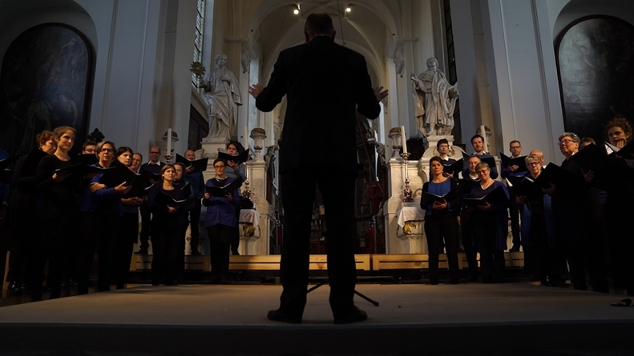
Al meer dan 25 jaar is Musa Horti verbonden met de Abdij van Park waar elke zondagavond gerepeteerd wordt. Het ensemble telt 33 geëngageerde zangers en staat sinds zijn oprichting in november 1989 onder leiding van Peter Dejans. Onder zijn impuls tracht het ensemble voortdurend nieuwe paden te bewandelen en gaat het actief op zoek naar zelden uitgevoerde en muzikaal hoogstaande muziek uit alle tijden, met een voorliefde voor de hedendaagse koormuziek.
Musa Horti © Mark De Visscher

> Wanneer: ZA 16.10 & ZO 17.10 van 18:45 tot 19:45 en van 20:45 tot 21:45 (doorlopend)
> Locatie: Abdijkerk

BEIAARD
Abdijbeiaardier Luc Rombouts trakteert iedere dag op een kosmisch beiaardconcert om in hogere sferen te geraken. De muziek voert je langs alle hemellichamen: ‘Here Comes the Sun’, ‘Moonlight Shadow’, ‘Life on Mars’ …

> Wanneer: Dagelijks van 17:30 tot 17:50

DUIZEND STERREN & PLANETEN

PLANETARIA VOLKSTERRENWACHT URANIA
Dompel je onder in de wondere wereld van de sterren en planeten in de planetaria van Volkssterrenwacht Urania. Je komt er ook meer te weten over de figuur van Georges Lemaître. Een reis langs de sterrenhemel, met behulp van een planetariumprogramma, live gebracht door een gids.

> Wanneer: Dagelijks van 17:00 tot 22:00 uur
> Locatie: Neerhof

> Grote dome: presentatie heelal
Duur: 30' (eerste 3 tijdsloten gereserveerd voor families)
Beperkte capaciteit van 40 personen

> Kleine dome: doorlopende presentatie Georges Lemaître
Duur: 15'
Beperkte capaciteit van 20 personen

STAR PARTY

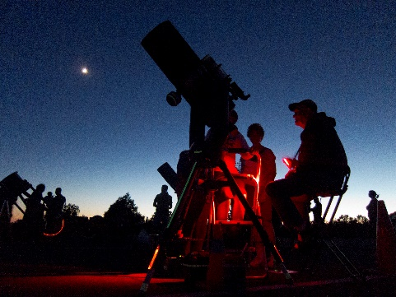
CAPELLA & WEGA
Speur met een telescoop ons heelal af naar nieuwe planeten en sterrenstelsels. De ideale gelegenheid om op een toegankelijke manier onze kosmos te komen ontdekken. Er staan een 15-tal telescopen klaar waarmee je de kraters op de maan, Venus en andere hemelse objecten kan exploreren. Ook sterrenbeelden én de poolster komen aan bod.

> Wanneer: Dagelijks van 19:00 tot 23:00 uur
> Locatie: Parkweg
De “party” is doorlopend en vrij toegankelijk, voor iedereen van 6 tot 99. Kleed je warm want het koelt ’s avonds al flink af.
De party vindt enkel plaats bij helder weer.

OOK VOOR KINDEREN

TO INFINITY AND BEYOND

INSTALLATIE VOOR KINDEREN
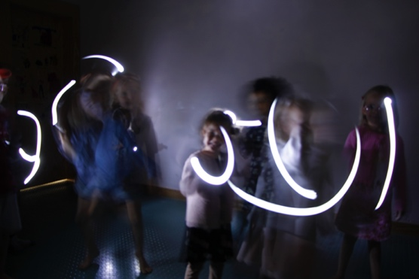
Ook aan de kleinsten onder ons is gedacht: zij kunnen zich uitleven op de KNAL-installatie ‘To Infinity and Beyond’.

Een ruimteschip maakt een noodlanding vanuit het universum in de Abdij van Park. Het schip heeft panne en is op zoek naar hulp. Wie kan ons helpen? ZANDZAND zoekt kinderen met veel ‘kindkracht’, fantasie en creativiteit. Enkel zo kan het schip hersteld worden.
To Infinity And Beyond © ZANDZAND

Wanneer:
> ZA 16.10, van 13:30 tot 18:00 uur
> ZO 17.10, van 15:00 tot 18:00 uur

EXPO BLIK OP ONEINDIG
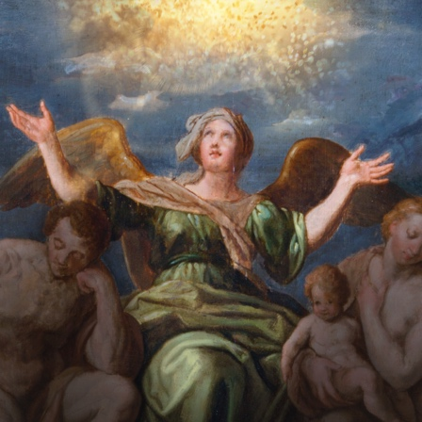
Abdij van Park is een uitzonderlijk goed bewaarde erfgoedsite uit de 12e eeuw, aan de rand van Leuven en midden in het groen. Bezoek in dit prachtige kader de expo 'Blik op oneindig' in PARCUM. De tentoonstelling neemt je mee in de oorsprongsgedachte vanuit religie en religieuze beleving.

To Infinity And Beyond © ZANDZAND

Vernissage: VR 15.10, van 18:30 tot 22:00 uur
Wanneer: ZA 16 & ZO 17.10, van 10:00 tot 22:00 uur

Tijdens KNAL START! Geniet je van het voordeeltarief van € 6. Je kan je ticket vooraf reserveren.

Meer over de expo in PARCUM: www.knalfestival.be

PRAKTISCHE INFO

> LOCATIE: Abdij van Park 7, 3001 Leuven
Abdij van Park is een bruisende plek van cultuur, erfgoed en ontmoeting. Het abdijdomein, aan de rand van Leuven en midden in het groen, is een van de best bewaarde in West-Europa.

BEREIKBAARHEID:

- Ingang via de Geldenaaksebaan (Leeuwenpoort).
- Op het terrein is een ruime fietsenstalling en een kleine parking voor personen met een handicap. De site is evenwel moeilijk toegankelijk voor rolstoelgebruikers.
- De bushalte 'Heverlee Abdij van Park' bevindt zich op minder dan 100m.
- Onder de Philipssite is een ruime autoparking.

TICKETINFO:

Het startweekend is grotendeels gratis en de meeste activiteiten kan je vrij bezoeken. Enkel de expo 'Blik op oneindig' is betalend. Je geniet tijdens dit weekend van een voordeeltarief van €6.

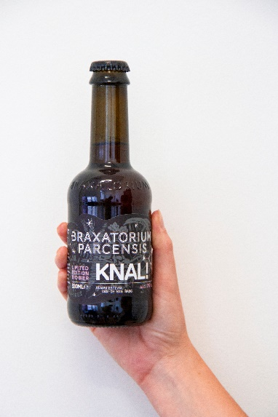
FOOD & DRINKS:

Op het terrein zullen er ook een bar en foodstand aanwezig zijn.

KNAL! BIER
Speciaal voor het KNAL! Stadsfestival heeft brouwerij Braxatorium Parcensis een verrassend en smaakvol KNAL! BIER gebrouwen. Dit nieuwe biertje heeft een rode gloed, net zoals de oerknal zelf.

Verkooppunten: museumshop M Leuven & PARCUM en infobalie Visit Leuven.

PERSCONTACT

We ontvangen de pers op afspraak voor interviews, opnames en rondleidingen.

KNAL! STADSFESTIVAL VAN DE BIG BANG

Woordvoerder KNAL!
Lien De Keukelaere
Coördinator KU[N]ST Leuven
Lien.DeKeukelaere@kunstleuven.be
+32 (0) 479 55 14 21

Persverantwoordelijke KNAL!
Lucie Rullaud
Communicatiemanager KU[N]ST Leuven
lucie.rullaud@kunstleuven.be
+32 (0) 473 82 07 56

KNAL! START

Woordvoerder KNAL! START
Veerle Van Schoelant (30CC)
Programmator KNAL! START
Veerle.VanSchoelant@leuven.be
+32 (0) 478 84 36 16

Curator lichtparcours:
Nele Fack (Studio Sandy)
Visueel kunstenaar
nele@studiosandy.be
+32 (0) 499 21 43 67

Interessante momenten:

- Woensdag 13.10: opbouw (zonder publiek).
- Donderdag 14.10: generale repetitie (zonder publiek).
- Vrijdag 15.10: een eerste en exclusieve volwaardige beleving mét publiek. Het lichtparcours start om 19.30 uur.

- We bieden ook de mogelijkheid om de nieuwe tentoonstelling ‘Blik op oneindig’ in PARCUM te bezoeken, onder begeleiding van curator Liesbet Kusters. Op afspraak.

Beschikbaar voor interviews (op aanvraag):

- Mohamed Ridouani, burgemeester stad Leuven
- Denise Vandevoort, schepen van cultuur stad Leuven en covoorzitter KU[N]ST Leuven
- Bart Raymaekers, rectoraal adviseur cultuur, kunst en erfgoed KU Leuven en covoorzitter KU[N]ST Leuven
- Lien De Keukelaere, coördinator KU[N]ST Leuven
- Veerle Van Schoelant, programmator KNAL! START (30CC)
- Liesbet Kusters, curator expo PARCUM

EXPO ‘BLIK OP ONEINDIG’ IN PARCUM

Persverantwoordelijke:
Wouter Jaspers (PARCUM)
wouter.jaspers@parcum.be
+32 (0) 476 35 08 41

Curator:
Liesbet Kusters (PARCUM)
liesbet.kusters@parcum.be
+32 (0) 0478 29 12 06

Schrijfster:
Marjolijn van Heemstra > interviews in Leuven mogelijk op 22.10, 23.10 en op 3.12

BEELDMATERIAAL

Beelden in hoge resolutie zijn te downloaden via deze Google Drive link: KNAL! TOOLBOX

